**HOJA DE VIDA**

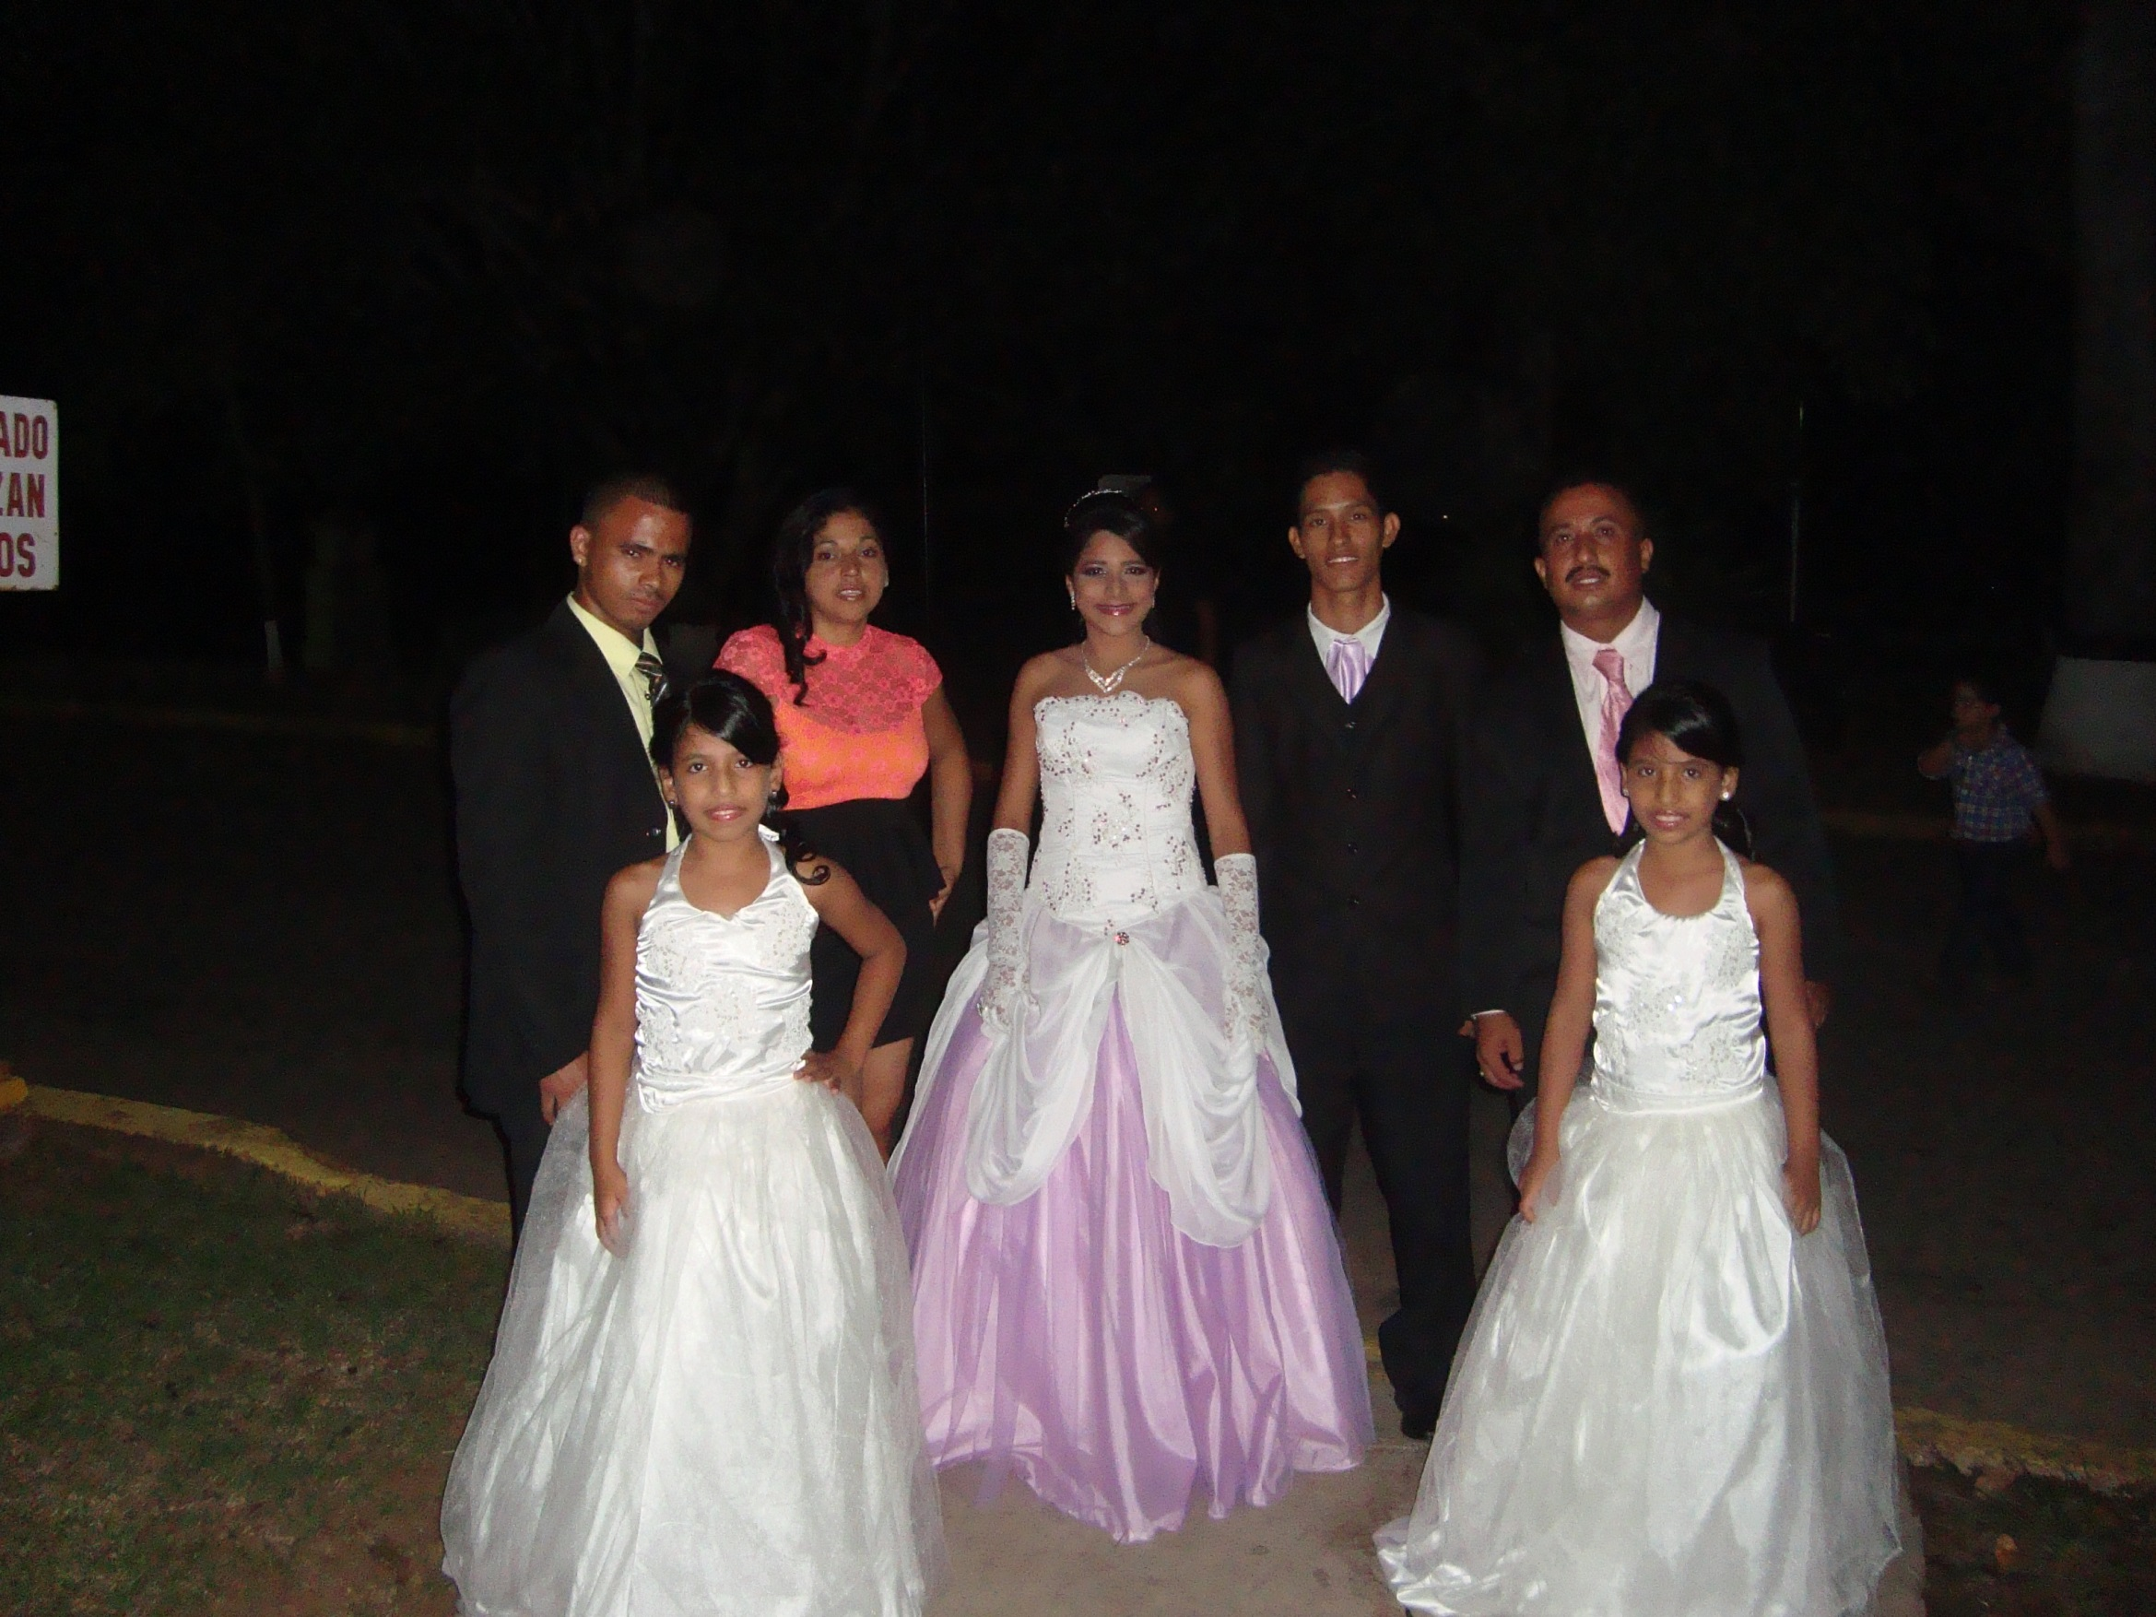

**José Daniel Vizcaya Lovera**

**Pasaporte N°. 088282992**

**Nacionalidad: Venezolano**

**Fecha de Nacimiento:** 14 de Septiembre de 1991

**Estado civil:** Soltero

**Dirección: Calle primera del Crisol subiendo por el Pio Pio PH Torres del crisol piso 6 Apto. 13A**

**Teléfonos: 507 60469087** / 507 61055627

**Correo Electrónico:** eliangiscarol@gmail.com

* Burger King

 Cargo: Preparador de comida rápida 1 año, atención al cliente, facturador, cajero.

* **Constructora MASAJO**

Cargo: Ayudante electricista colocación de puntos eléctricos , supervisión de personal, cableado, montaje de tablero eléctrico, conexión de cometida 110v y 220v.

* **Tienda de calzados Inversiones 23785**

 Cargo: Almacenista 1 año organizar mercancía. ( calzados, carteras , bolsos correa,) por talla color ,modelo, marca

* **Ayudante General (** construcción, Remodelacion y decoración de interiores , pintura)
* **Técnico Mecánico De:** Herramientas eléctricas, Neumáticas
* **Aydante Albañileria.**

**Experiencia Laboral**

**Canalizaciones Electricas**

Ubicación valencia- Venezuela Duración : Dos meses

**Cursos Realizados**

**Educación Secundaria**

**Institución:** Escuela básica amada Martínez parra

Ubicación: Valencia Estado Carabobo. Venezuela.

Título Obtenido: técnico medio industrial mención Electrónica

Año: 2009

**Educación Superior Universitaria**

Institución: Iutepal

Ubicación: Valencia Estado Carabobo. Venezuela.

Título Obtenido: Técnico superior Universitario electricista.

Año: 2012

**Preparacion Academica**